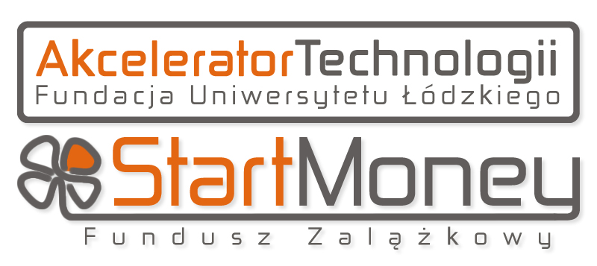


FORMULARZ ZGŁOSZENIOWY na WARSZTATY

„TWORZENIE BIZNES PLANU oraz przygotowanie biznes planu
dla nowo zakładanej firmy pod pozyskanie finasowania”

Prosimy zaznaczyć literą X w prawej kratce tabeli, na który warsztat się Państwo zgłaszają:
28 listopada 2013, czwartek
5 grudnia 2013, czwartek
na Wydziale Zarządzania UŁ, ul. Matejki 22/26 Łódź, w sali nr 111
Dane zgłaszanego uczestnika:
Imię i nazwisko: …………………………………………………………………………………
Uczelnia: ……………………………………………………………………………………………..
Wydział: ………………………………………………………………………………………………
Jestem studentką / em: tak / nie *
Jestem studentką / em studiów doktoranckich: tak / nie *
Jestem zatrudniona / ny na Uniwersytecie Łódzkim: tak / nie *
e-mail: ………………………………………………………………………………………………..
tel. kontaktowy (w celu potwierdzenia uczestnictwa w warsztacie): ………………………
Posiadam pomysł na biznes, który chciałabym / chciałbym wprowadzić na rynek: tak / nie *

* niepotrzebne skreślić. Nie jest potrzebne podpisywanie formularza zgłoszeniowego.
UDZIAŁ W WARSZTATACH JEST BEZPŁATNY

Wypełniony formularz zgłoszeniowy prosimy wysłać emailem na adres: mglowacka@uni.lodz.pl
Na warsztaty w dniu 28 listopada zgłoszenia przyjmujemy do dnia 27.11.2013r.
Na warsztaty w dniu 5 grudnia zgłoszenia przyjmujemy do dnia 3.12.2013r.
Ilość miejsc jest ograniczona. O przyjęciu decyduje kolejność zgłoszeń i zgodność z grupą docelową.
Po wysłaniu zgłoszenia otrzymają Państwo zwrotnie emailem potwierdzenie przyjęcia na warsztaty.
Telefon kontaktowy: Maria Głowacka, tel. 42 635 49 84, + 48 669 561 710
Wszelkie informacje o warsztatach znajdują się również na stronie www.ciat.uni.lodz.pl

Wypełnienie formularza jest równoznaczne z wyrażeniem zgody na przetwarzanie danych osobowych zawartych w Formularzu Zgłoszeniowym przez Fundację w ramach Projektu „Kreator Innowacyjności – wsparcie innowacyjnej przedsiębiorczości akademickiej”, zgodnie z ustawą z dnia 29.08.1997 r. o ochronie danych osobowych. (Dz. U. z 2002 r. nr 101, poz.926 z późn. zm.)

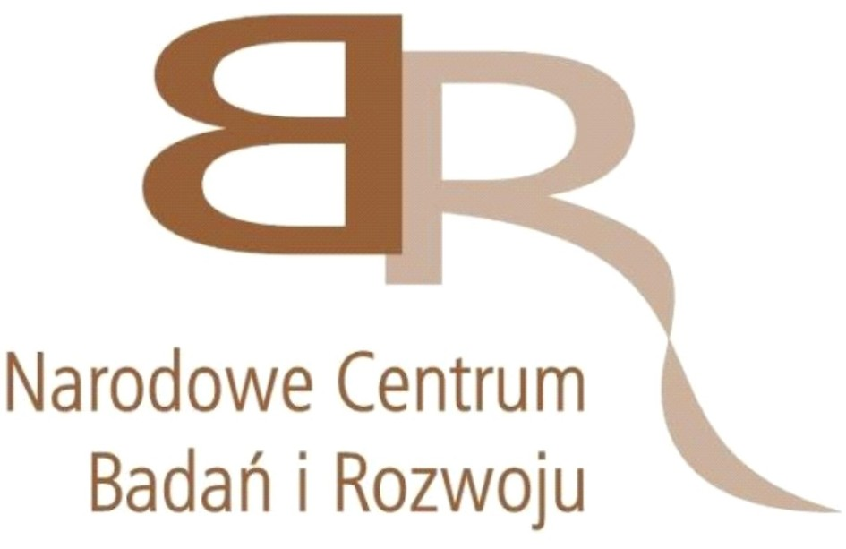
Warsztaty są organizowane przez Akcelerator Technologii Uniwersytetu Łódzkiego w ramach projektu „Kreator Innowacyjności - wsparcie innowacyjnej przedsiębiorczości akademickiej” realizowanego przez Narodowe Centrum Badań i Rozwoju.

